Wersja 4.16W

- Dodano możliwość wyszukiwania klientów po numerze telefonu (główny ekran)

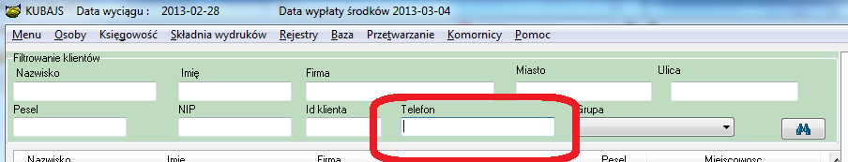

- W danych umowy dodano zakładkę „Historia transferów” opcja służy do szybkiego sprawdzenia do jakiego pośrednika była przypisana umowa w danym okresie.

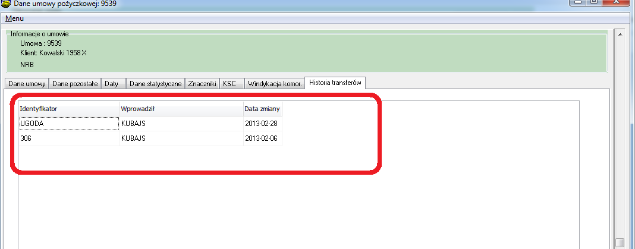

- Dodano możliwość zaznaczenia i wydrukowania dowolnej ilość pism do klientów. Np. marketingowych. Aby wykorzystać tą funkcjonalność należy wejść do opcji Umowy info

Zaznaczyć dowolną ilość umów klikając na okienko „Czy drukować” a następnie wybrać opcję Edytor
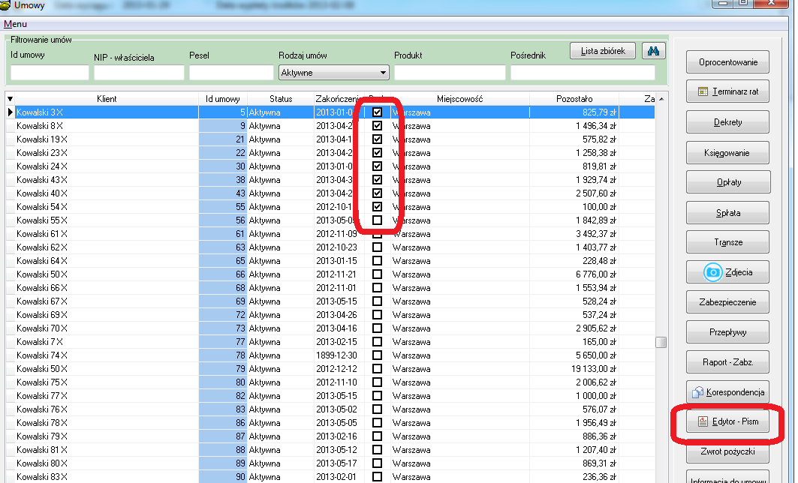

Po wejściu do opcji Edytor pism
Należy
- Wprowadzić datę
- Zaznaczyć „Check” w opcji „Dla zanzaczonch”
- Kliknąć dwukrotnie na nazwie wzorca który ma zostać wydrukowany

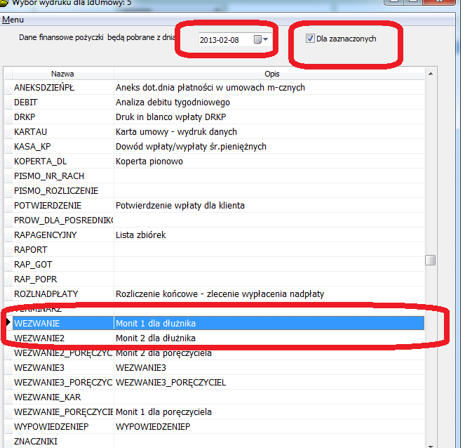

- Dodano możliwość przeglądania historii transferów pośredników

- Uruchomiłem klawisze ctr-p (pośrednicy) ctr-o (operatorzy)

- Dodaliśmy możliwość drukowania kliku kart klientów jednocześnie

- Dodano możliwość nie naliczanie prowizji dla pośrednika przy spłacie pożyczki.

- Dodano możliwość sortowania produktów w oknie Baza->Słowniki->Produkty->Pożyczki/Poręczenia. Sortowanie produktu odbywa się poprzez kliknięcie w tytuł kolumny z nazwą produktu
Instrukcja wgrania wersji

- W danych umowy udostępniono nową zakładkę Windykacja komor. , na której znalazły się nowe pola dotyczące windykacji.
Mamy tu grupę pól dotyczących postępowania sądowego:
- Data przekazania do kancelarii
- Data opłacenia pełnom. + uwagi na kwotę
- Data opłacenia opł.pozwu + uwagi na kwotę
- Data złożenia pozwu
- Data otrzymania nakazu zapłaty
- Data wpływu zwrotu z sądu + uwagi na kwotę
- Data wniosku o sprostowanie + uwagi
- Data zawieszenia post.sąd + uwagi
- Przewidywana data umorzenia post.sąd + uwagi
- Data faktycznego umorzenia post.sąd. + uwagi
- Data opłacenia klauzuli + uwagi na kwotę
- Data otrzymania klauzuli + uwagi
- Data informacji + uwagi
- KZP z nakazu (w zł)
- KZP dla (tu dane kancelarii)
- Data rozliczenia KZP + uwagi na kwotę
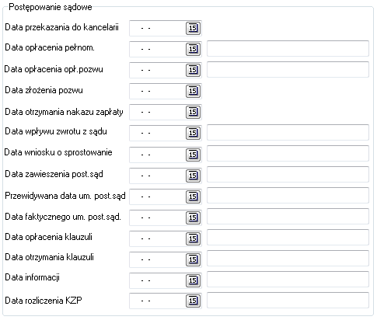
Oraz pola dotyczące Postępowania KM
- Data złożenia wniosku egzekucyjnego + uwagi
- Dokonano zajęcia + uwagi (duże)
- KZAWE z post.kom. (w zł)
- KZAWE dla (tu dane kancelarii; tak jak przy KZP)
- Data rozliczenia KZAWE + uwagi na kwotę
- Inne informacje + uwagi (duże)
- Posiada nieruchomość (tak/nie)
- Potwierdzona nieruchomość (tak/nie).
- Opis nieruchomości (duże)
- Nr księgi wieczystej
- Data wniosku o wszcz.egzek.z nieruch. + uwagi
- Data przyłączenia do egzek.z nieruch. + uwagi
- Data wpisu hipoteki przymusowej + uwagi
- Data otrzym.wysłuchania1 + uwagi (duże)
- Data otrzym.wysłuchania2 + uwagi (duże)
- Data złoż.wniosku o umorz.post. + uwagi
- Data umorzenia części postępowania + uwagi
- Data umorzenia całego postępowania + uwagi
- Data zakończenia postępowania + uwagi
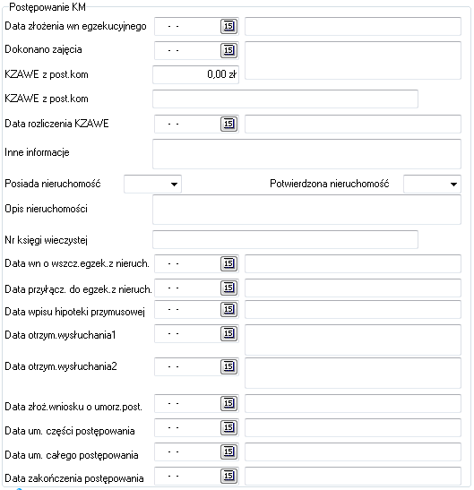

Ponadto wybieramy czy windykacja wobec danego klienta będzie standardowa czy też nie.
Dodano pole Komornika, którym ma zajmować się daną umową. Wybieramy go poprzez dwukrotne kliknięcie w dane pole lub przycisk „Zmień”
Dodano dwie dodatkowe daty: Data przedawnienia wierzytelności, Data przedawnienia odsetek
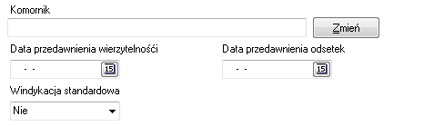

- Dodano możliwość zaczytywania danych z plików CSV i XML

- Przykładowa struktura danych w pliku CSV:

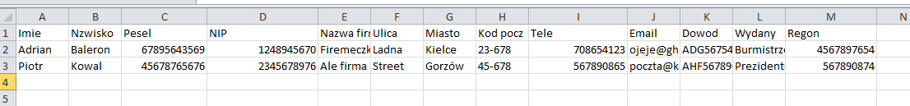

Pierwszy rząd będący nagłówkiem kolumn jest alternatywny. Po zaczytaniu pliku do pbazy najpierw zobaczymy na ekranie wszystko co się w nim znajduje. Wtedy podejmiemy decyzję, która kolumna do jakiego pola w bazie ma zostać przypisana. Przy wprowadzaniu danych system zapyta się również czy wprowadzać pierwszy rząd, który może być np. tak jak w tym przykładzie nagłówkiem.

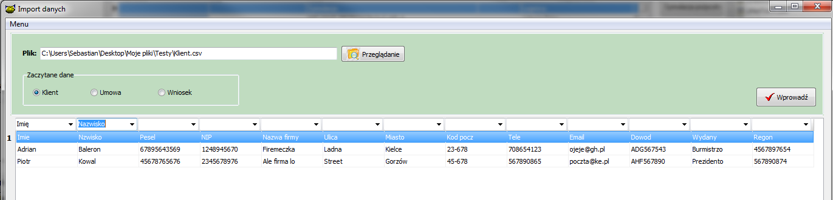

Rząd oznaczony numerem 1 po lewej stronie jest właśnie pierwszy rzędem, o który system nas zapyta przy wprowadzaniu danych do bazy.
Rząd 0 zawiera obszary z listą rozwijaną z polami, w które zostaną wprowadzone dane np. ustalamy, że dane w 1 kolumnie są imieniem klienta i kolumna ta zostanie uznana przez pbaze jako właśnie imię wprowadzanej osoby.

Możemy zaczytać dane:
- Klienta,
- Umowy,
- Wniosku

- Przykładowa struktura pliku XML
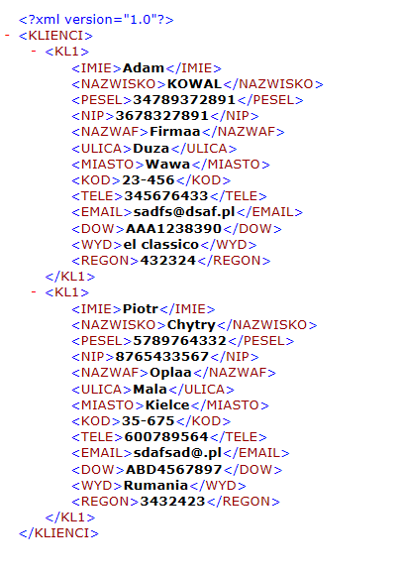
Zaczytywany plik musi mieć jedną główną gałąź np. KLIENCI (inaczej plik xml będzie nieprawidłowy) Następnie każda gałąź będzie potraktowana jako dane klienta np. KL1
W gałęzi KL1 wstawiamy dowolną ilość pól z danymi o dowolnych nazwach.

Zaczytanie danych do pbazy odbywa się w następujący sposób. Sprawdzany jest pesel i NIP klienta. W przypadku wystąpienia danej osoby w bazie danych nie zostaje podjęta żadna czynność. W danych wniosku i umowy musi wystąpić przynajmniej jedna z wymienionych informacji o kliencie:
- NIP
- Pesel
- Id klienta
Wyświetlone dane z pliku możemy w każdej chwili wydrukować za pomocą menu Drukuj
Obok każdego wiersza zostanie podana informacja czy wprowadzenie danych do systemu zakończyło się powowdzeniem.

- W umowach Info umożliwiono drukowanie kart umów dla wielu klientów.
- Początkowo zaznaczamy umowy, które chcemy wydrukować „ptaszkiem” następnie klikamy prawym klawiszem myszy i wybieramy Karta umowyDrukuj zaznaczone

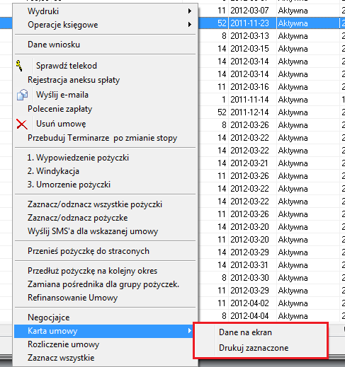

- W Zabezpieczeniach dołączono dodatkowe grupę pól dotyczących zewnętrznej firmy poręczeniowej.
Mamy tu:
- Pole z „ptaszkiem” Firma poręczeniowa” – zaznaczenie tej opcju informuje system o tym iż dany klient korzysta z poręczenia firmy zewnętrznej
- Numer umowy poręczenia – nr umowy jaką podpisano z firmą poręczeniową
- Data podpisania umowy – data podpisania umowy z firmą poręczeniową

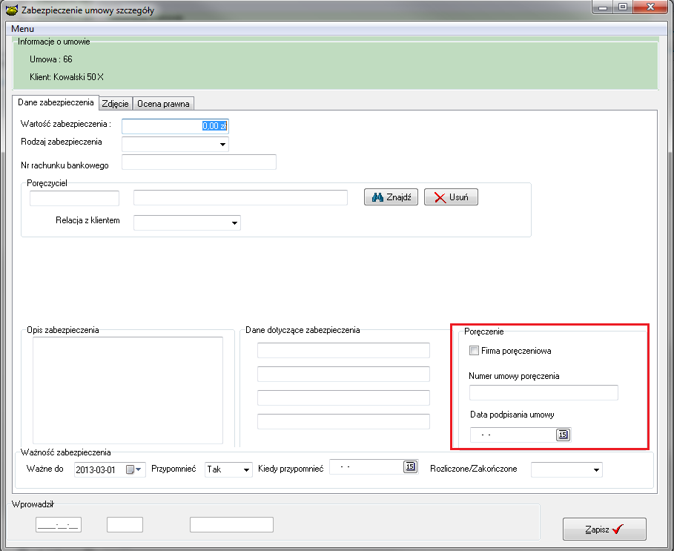

- W danych firmy pożyczkowej na pierwszej zakładce o nazwie „Dane firmy”
Dodano nowe pole Kierownik oddziału oraz znacznik wydruków z nim związany
[OD.KIEROWNIK]
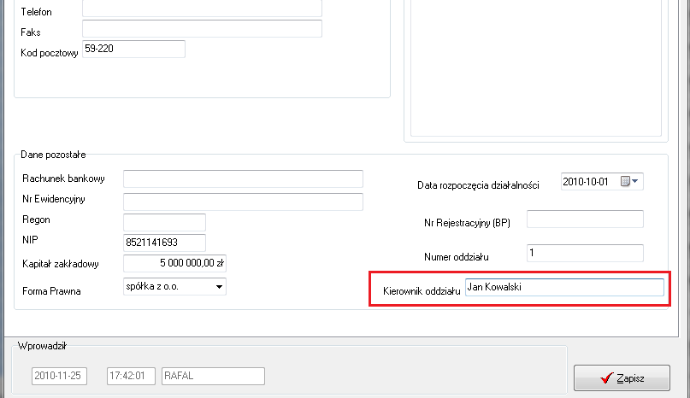

- W danych wniosku pożyczkowego dodano dwa nowe pola:
- Data oceny wniosku
- Data ponownego złożenia wniosku
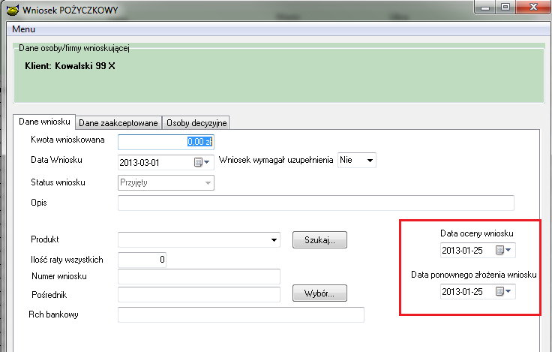

- W danych firmy oraz w danych klienta w zakładce „Dane firmy” dodano dodatkowe pole Status firmy. To pole z listą rozwijaną, do wyboru mamy:
  - aktywna
  - zawieszona
  - zlikwidowana

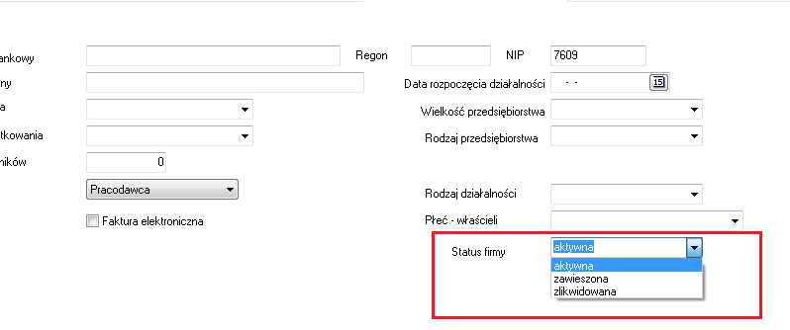
Pole Status firmy z poprzedniego punktu dodano również do Hurtowni danych w zakładce Klient
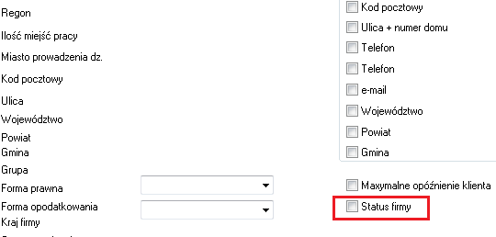
- Wprowadzono nową opcję windykacyjną Lista zdarzeń. Ustalamy w niej kolejne działania jakie należy podejmować w stosunku do pożyczki, która znalazła się w zaległościach.

Opcję tę wywołujemy w menu BazaLista zdarzeń
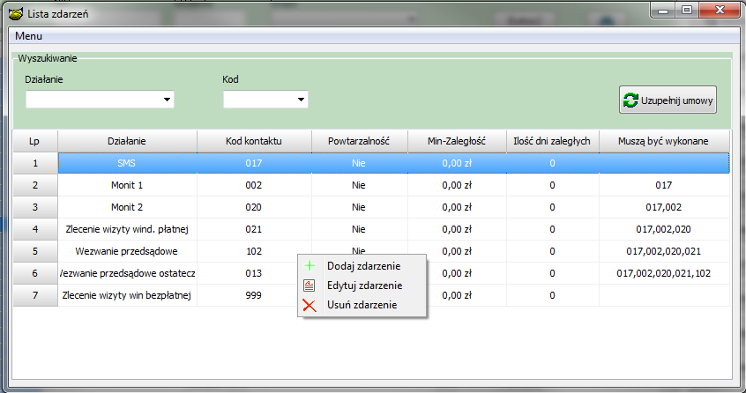

Klikając prawym klawiszem myszy na liście możemy dodać, edytować lub usunąć dane zdarzenie. Po ustaleniu odpowiednich zdarzeń uzupełnimy umowy w zaległościach poprzez przycisk Uzupełnij umowy. Wyświetli się wówczas pasek postępu tej operacji.
W zaległościach dodano dwie nowe kolumny:
- Działanie – mówi nam o tym jaką czynność windykacyjną należy podjąć wobec danego klienta
- Data nast. kont – dzień, w którym należy podjąć dane działanie windykacyjne
Daty zaznaczone na czerwono oznaczają, że upłynął termin wykonania danego kontaktu i trzeba to zrobić jak najszybciej. Powyżej mamy również filtr zdarzeń, po których możemy wybrać dane umowy.
Uzupełnienie umów działa w następujący sposób:
Pod uwagę brane są jedynie pożyczki będące w zaległościach. W każdej umowie sprawdzany jest ostatni kontakt w korespondencji i jako następny wyznaczany jest ten według listy zdarzeń. Jeżeli w ostatnim kontakcie nie ma daty następnego kontaktu to jest on wyliczany poprzez odjęcie od daty dzisiejszej opóźnienia + nowy parametr konfiguracyjny Ilość dni między czynnościami wind. (domyślnie 7 dni). Umowa, która wstąpiła w szeregi zaległych, a nie ma żadnego kontaktu jako następne działanie zostanie jej przydzielone 1 na Liście zdarzeń ; data tego kontaktu wyznaczona według wyżej omówionego wzoru.
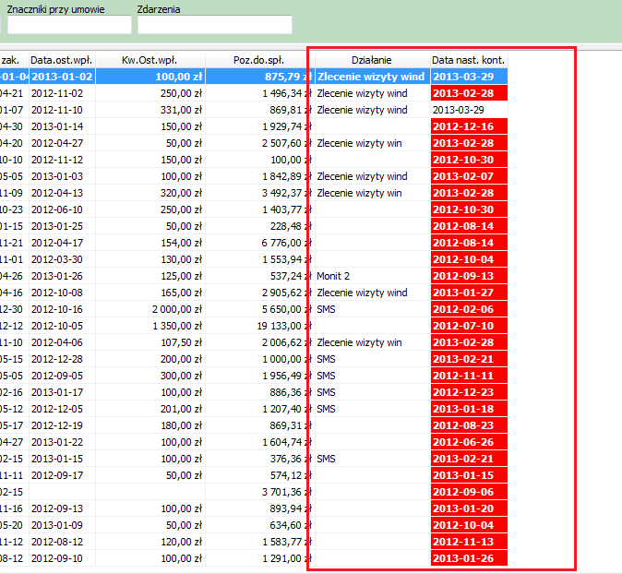

- Wykonać kopię bazy !
- Zamienić plik pbaza.exe na aktualny
- Wykonać instalacje bazy danych opcja Baza->Instalacja wersji

UWAGA PO INSALACJI NALEŻY WEJŚĆ DO OPCJI
BAZA->KONFIGURACJI i zdefiniować wygląd ekranu UMOWY INFO

Sposób definiowania ekranu umowy info opisano w dokumencie opisu wersji 4.16U

